Utazásszervezés program

**Menü**

A program indítása után megjelenik a menü

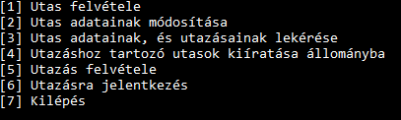

**Menüpontok**

**Utas felvétele**

**Bekéri az utas nevét, lakcímét, telefonszámát!**

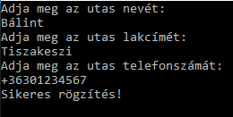

**Utas adatainak módosítása**

**Megadjuk, hogy melyik utas adatait szeretnénk módosítani, és a program bekéri az új adatokat!**

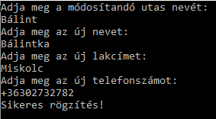

**Utas adatainak, és utazásainak lekérése**

**Ezen menüpont kiválasztásakor a program bekéri az utas nevét, aztán kiírja az adatait, és hogy mely utazásokra jelentkezett, és hogy mennyi előleget fizetett! Itt lehet módosítani is az előleget!**

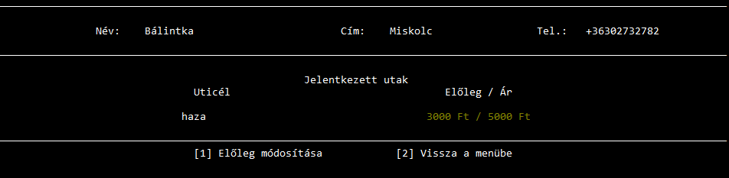

**Utazáshoz tartozó utasok kiíratása állományba**

**A program bekéri az utazás úticélját, és létrehoz egy fájlt „úticél_utaslita.txt” néven az összes jelentkezett utas adataival, és előlegével!**

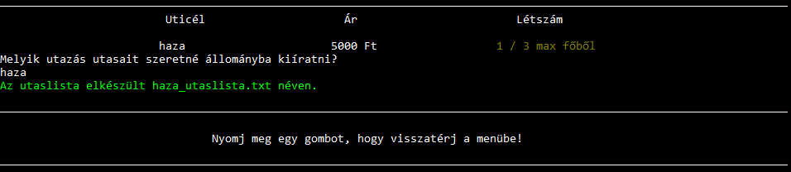

**Utazás felvétele**

**A program bekéri az utazás adatait!**

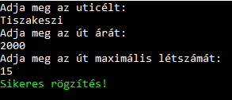

**Jelentkezés utazásra**

**A program bekéri egy utas nevét, aztán az utasnak megkell adnia, hogy melyik utazásra szeretne jelentkezni, azután a program megkérdezi, hogy szeretne-e előleget fizetni vagy sem, ha igen akkor bekéri, hogy mennyit fizet!**

